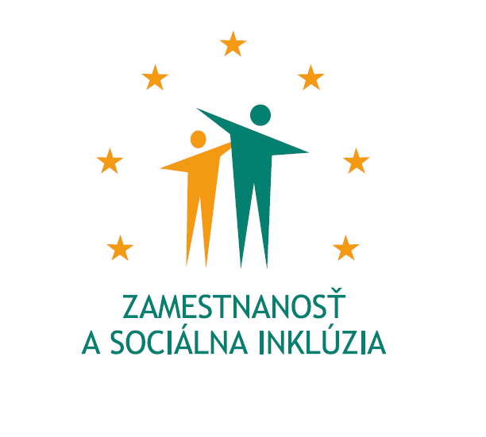
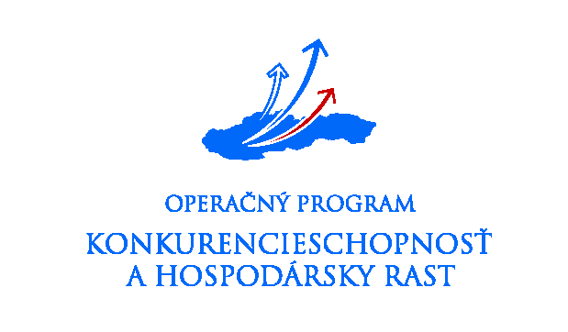

MINISTERSTVO HOSPODÁRSTVA SLOVENSKEJ REPUBLIKY |  | MINISTERSTVO PRÁCE, SOCIÁLNYCH VECÍ A RODINY SLOVENSKEJ REPUBLIKY

Usmernenie č. 1

k SPOLOČNej Výzve na predkladanie ŽIADOSTÍ O NENÁVRATNÝ FINANčNÝ PRÍSPEVOK

Kód výzvy: DOP2008-SIP001

Operačný program | Konkurencieschopnosť a hospodársky rast
Prioritná os | 1. Inovácie a rast konkurencieschopnosti
Opatrenie | 1.1 Inovácie a technologické transfery
a
Operačný program | Zamestnanosť a sociálna inklúzia
Prioritná os | 1. Podpora rastu zamestnanosti
Opatrenie | 1.2 Podpora tvorby a udržania pracovných miest prostredníctvom zvýšenia adaptability pracovníkov, podnikov a podpory podnikania
Schéma podpory pre začínajúcich podnikateľov (schéma pomoci de minimis)

Vyhlásená
Ministerstvom hospodárstva Slovenskej republiky
ako Riadiacim orgánom pre Operačný program Konkurencieschopnosť a hospodársky rast
a
Ministerstvom práce, sociálnych vecí a rodiny Slovenskej republiky
ako Riadiacim orgánom pre Operačný program Zamestnanosť a sociálna inklúzia

Dátum zverejnenia usmernenia: | 12. novembra 2008


Cieľ Usmernenia
Cieľom Usmernenia č. 1 k Spoločnej výzve na predkladanie Žiadostí o nenávratný finančný príspevok (ďalej len „usmernenie“) je upresniť definície nachádzajúce sa v dokumentoch vydaných v rámci Spoločnej výzvy na predkladanie Žiadostí o nenávratný finančný príspevok kód výzvy DOP2008-SIP001 (ďalej len „výzva“) a aktualizovať prílohy k výzve. Usmernenie vychádza z otázok potenciálnych žiadateľov a praktických skúseností v rámci iných výziev vyhlásených v rámci Operačného programu Konkurencieschopnosť a hospodársky rast a Operačného programu Zamestnanosť a sociálna inklúzia.

Zmeny príloh k výzve
Usmernením sa v plnom rozsahu nahrádzajú nasledujúce prílohy:
- Žiadosť o NFP
- Príloha č. 1 Žiadosti o NFP – Opis projektu;
- Formuláre čestných vyhlásení
- Príručka pre žiadateľa

V prípade, že usmernenie bude mať dopad na úplnosť alebo správnosť vyplnenia žiadostí o NFP (vrátane povinných príloh) predložených (zaslaných na prepravu) pred termínom zverejnenia usmernenia, budú žiadatelia vyzvaní na doplnenie chýbajúcich náležitostí aj nad rámec definovaný vo výzve na predkladanie žiadostí o NFP.

Platnosť Usmernenia
Usmernenie platí dňom zverejnenia na stránkach Ministerstva hospodárstva Slovenskej republiky (ďalej len „MH SR“), Ministerstva práce, sociálnych vecí a rodiny Slovenskej republiky (ďalej len „MPSVaR SR“), Národnej agentúry pre rozvoj malého a stredného podnikania (ďalej len „NARMSP“) a Sociálnej implementačnej agentúry (ďalej len „SIA“). Všetky nové prílohy platia tiež dňom zverejnenia na stránkach MH SR, MPSVaR SR, NARMSP a SIA. Žiadatelia, ktorí vyplnili formuláre v staršom formáte a už podali svoje Žiadosti o NFP vykonávateľovi, nie sú týmto Usmernením viazaní.

Zmeny vo formulári Žiadosti o NFP
- V tabuľke 7A a 7B v časti Hospodárska činnosť bol vymazaný riadok (resp. dva), keďže žiadateľ uvádza len jednu hospodársku činnosť výberom z číselníka uvedeného v Príručke pre žiadateľa
- V tabuľke 14A bolo pole „Predpokladaný príjem z projektu (v SKK) podfarbené šedou farbou, vzhľadom na skutočnosť, že sa netýka projektov predkladaných v rámci danej výzvy, a preto sa nevypĺňa.
- V tabuľke 14 B bolo odstránené podfarbenie polí (okrem poľa „Predpokladaný príjem z projektu“). Uvedené polia je potrebné vyplniť v zmysle Príručky pre žiadateľa.

Zmeny v Prílohe č. 1 Žiadosti o NFP
Opis projektu
V tabuľke „Hodnoty merateľných ukazovateľov v rámci kapitola 2.2 Opisu projektu časti A a časti B bol vložený nový stĺpec „Rok n“. Zároveň boli polia s názvami merateľných ukazovateľov a príslušnými mernými jednotkami (MJ) podfarbené šedou farbou, keďže sú predvyplnené a žiadateľ ich nesmie meniť ani dopĺňať.

Zmeny v Prílohách Žiadosti o NFP
Formuláre Čestných vyhlásení
V rámci formulárov čestných vyhlásení (Dokument MS Word „013_Cestne_vyhlasenia“) bolo odstránené v poradí prvé čestné vyhlásenie, vzhľadom na skutočnosť, že žiadateľ je povinný (v zmysle tabuľky 16 ŽoNFP) predložiť doklady od príslušných úradov (Daňový úrad, Sociálna poisťovňa, Zdravotná poisťovňa, a pod.) Zároveň bolo vložené nové čestné vyhlásenie, ktorým žiadateľ deklaruje, že v ostatných zdravotných poisťovniach nemá evidovaných zamestnancov.

Zmeny v Príručke pre žiadateľa o nenávratný finančný príspevok
- Vo štvrtom odseku kapitoly 3.1 Všeobecné podmienky poskytnutia pomoci, bola upravená posledná veta (vzhľadom na jej nesúlad s poznámkou č. 1 pod čiarou upravená nasledovne:
„V súvislosti so schvaľovaním žiadosti o NFP vykonávateľ urobí prepočet minimálnej a maximálnej výšky pomoci konverzným kurzom.“
- Na základe často kladených otázok bol v kapitole 3.2 Oprávnenosť žiadateľa doplnený zoznam oprávnených foriem žiadateľov a text v nasledovnom znení:
„Neziskové organizácie, združenia právnických osôb a pod. nepatria k oprávneným formám žiadateľa v zmysle podmienok stanovených v rámci tejto výzvy, keďže
- nie sú fyzickými osobami, a teda nie sú teda v zmysle zákona 455/1991 o živnostenskom podnikaní v znení neskorších predpisov definované ako živnostník
- zároveň nie sú zapísané v obchodnom registri (výpisom z obchodného registra preukazujú žiadatelia splnenie podmienky existencie do troch rokov)“
- Upravený názov kapitoly 7.2 nasledovne: „Obchodná verejná súťaž / výber najvhodnejšieho dodávateľa“
- V kapitole 7.2 boli pred časťou A doplnené dva odseky v nasledovnom znení:
„V prípade, ak žiadateľ obstaráva tovar, práce a služby, ktorých predpokladaná cena je minimálne 150 000 Sk, postupuje podľa pokynov uvedených v časti 7.2 A v zmysle vyššie uvedených ustanovení zákona č. 513/1991 Zb. Obchodný zákonník v znení neskorších predpisov.
V prípade, ak žiadateľ obstaráva tovar, práce a služby, ktorých predpokladaná cena je nižšia ako 150 000 Sk, postupuje podľa pokynov uvedených v časti 7.2 B.“
- Upravený názov časti B v rámci kapitoly 7.2: „B. Postupy vykonania výberu dodávateľa pri obstarávaní prác, tovarov a služieb, ktorých predpokladaná cena je nižšia ako 150 000 Sk“
- V rámci kapitoly 8.1 Vysvetlivky k formuláru žiadosti o NFP v časti týkajúcej sa Formuláru žiadosti bol v bode 3. Profil žiadateľa vložený odkaz pod čiarou v nasledovnom znení:
„Oprávnenosť podľa kategórie SK NACE je potrebné posudzovať podľa Vysvetliviek SK NACE, vydaných Štatistickým úradom SR, v nadväznosti na bližšiu špecifikáciu činnosti, ktorá je uvedená vo výpise z Obchodného registra alebo v živnostenskom liste. Tieto vysvetlivky sú zverejnené na internetovej stránke www.statistics.sk.“
- V rámci kapitoly 8.1 Vysvetlivky k formuláru žiadosti o NFP v časti týkajúcej sa Opisu projektu boli v bode 2. Účelnosť navrhovaného projektu vložené dva odseky v nasledovnom znení:
„Žiadateľ uvádza v stĺpci „Rok n“ (tabuľky merateľných ukazovateľov) v prípade merateľných ukazovateľov výsledku rok, ktorý predchádza roku plánovaného začiatku realizácie projektu a v prípade merateľných ukazovateľov dopadu, rok ukončenia realizácie projektu. V stĺpci „Východisková hodnota (v roku n)“ uvádza žiadateľ číselnú hodnotu príslušného merateľného ukazovateľa za rok n. V stĺpcoch rok „n+1“ až „n+4“ uvádza predpokladané hodnoty príslušného ukazovateľa za roky nasledujúce po roku n.
Pri merateľných ukazovateľoch výsledku je potrebné uviesť hodnoty v závislosti od dĺžky trvania realizácie projektu, t.j. nemusia byť vyplnené všetky polia. V prípade prázdnych polí, ktoré nie sú pre daný projekt z dôvodu plánovanej dĺžky jeho realizácie relevantné, žiadateľ uvedie pomlčky. V prípade merateľných ukazovateľov dopadu musia byť vyplnené všetky hodnoty.“
- V prvom odseku časti týkajúcej sa Príloh opisu projektu v rámci kapitoly 8.1 Vysvetlivky k formuláru žiadosti o NFP bol z pôvodného výraz „rozpočet opisu projektu“ odstránené slovo „opisu“ a zároveň bol odstránený nadpis „Podrobný rozpočet projektu“.
- Na základe často kladených otázok bol na záver kapitoly 8.1 Vysvetlivky k formuláru žiadosti o NFP vložený text s nasledovným znením:
„Rozpočet projektu je potrebné vyplniť nasledovným spôsobom:
- Pre časť A (ERDF) vypĺňa žiadateľ v príslušnom súbore údaje za prvé dve aktivity („Výstavba, rozšírenie a rekonštrukcia prevádzkových priestorov“ a „Obstaranie majetku (dlhodobý hmotný a nehmotný majetok) a vybavenia“), údaje za ostatné tri aktivity nevypĺňa. Takto vyplnený rozpočet pre časť A vytlačí a priloží za Opis projektu pre časť A, nakoľko tento rozpočet je jeho prílohou.
- Pre časť B (ESF) vypĺňa žiadateľ v príslušnom súbore údaje za posledné tri aktivity („Tvorba a udržanie pracovných miest, resp. zabezpečenie samozamestnania“, „Vyškolenie zamestnancov, živnostníkov v nadväznosti na potreby pracovného miesta“ a „Poradenské a podporné služby potrebné pre začatie podnikania“), údaje za prvé dve aktivity nevypĺňa. Takto vyplnený rozpočet pre časť B vytlačí a priloží za Opis projektu pre časť B, nakoľko tento rozpočet je jeho prílohou.

Čo sa týka elektronickej podoby rozpočtu – na CD pripojí žiadateľ oba tieto súbory samostatne tak, ako ich vytvoril pre jednotlivé časti žiadosti o NFP s označením „Rozpočet A (ERDF)“ a „Rozpočet B (ESF)“.“
- V rámci kapitoly 8.4 Oprávnené kategórie SK NACE pre podporu bol vložený odkaz pod čiarou v nasledovnom znení:
„Oprávnenosť podľa kategórie SK NACE je potrebné posudzovať podľa Vysvetliviek SK NACE, vydaných Štatistickým úradom SR, v nadväznosti na bližšiu špecifikáciu činnosti, ktorá je uvedená vo výpise z Obchodného registra alebo v živnostenskom liste. Tieto vysvetlivky sú zverejnené na internetovej stránke www.statistics.sk.“
- V rámci kapitoly 8.1 Kategorizácia pomoci z fondov na roky 2007 – 2013 podľa Prílohy II Nariadenia (ES) č. 1828/2006 boli číselníky (KÓDY PRE OBLASŤ PRIORITNÝCH TÉMa KÓDY PRE ÚZEMNÚ OBLASŤ) zúžené na rozsah týkajúci sa príslušných OP (OP ZaSI a OP KaHR.
- V kontrolnom zozname pre žiadateľa (kapitola 8.6) boli doplnené požadované počty kópií a originálov nasledovných príloh:
  - potvrdene o tom, že žiadateľ nie je dlžníkom poistného ....
  - potvrdenie (nie staršie ako 3 mesiace) dokladujúce, že voči žiadateľovi nie je vyhlásený konkurz...
  - čestné vyhlásenie o získanej pomoci de minimis...

